
Configuración de Apache Solr sobre un servidor JBoss 7.

Autores:
- Juan Antonio García Rodríguez.
- David Modino.de la Pisa

El propósito de este documento es facilitar al desarrollador la implantación del motor de búsqueda Apache Solr en un servidor JBoss AS 7.0.2 final para posteriormente utilizarlo en la indexación de las dos bases de datos utilizadas en el proyecto desarrollado, MySQL y mongoDB.



Para la realización de esta guía se han seguido las siguientes webs de referencia:

Web oficial del proyecto Solr: http://lucene.apache.org/solr/
Wiki de Solr: http://wiki.apache.org/solr/

A continuación se detallan las diferentes fases necesarias para instalar Solr en JBoss e integrarlo con las bases de datos.

Descarga de Solr y descripción de los archivos

El motor de búsqueda está disponible para descargar en la siguiente dirección:

http://lucene.apache.org/solr/downloads.html

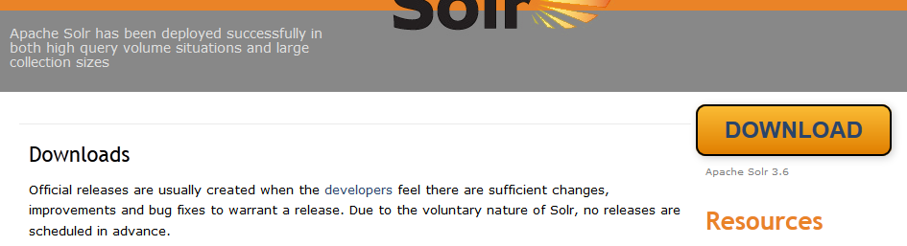

Una vez descargado el archivo comprimido, al abrirlo nos encontramos con la siguiente estructura de carpetas.

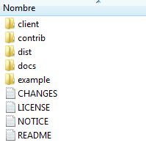

A lo largo del tutorial haremos uso de buena parte de ellas para su implantación y configuración.

Desplegar Solr en el contenedor JBoss

Por defecto, Solr, está preparado para ser desplegado sin tener que hacer modificaciones en los archivos de configuración. Para ello en la carpeta “example”, podemos encontrar un motor de búsqueda que trabaja sobre un servidor Jetty, el propósito de este punto es cambiar el contenedor donde se despliega, pasando de un Jetty a un JBoss.

- Lo primero que tenemos que hacer es copiar el archivo "apache-solr-3.6.0.war" en la carpeta JBOSS_HOME/standalone/deployments.

- Renombramos el archivo anterior a solr.war

- Copiamos la carpeta example/solr en JBOSS_HOME/standalone/deployments

- Abrir el archivo solr.war con eclipse y editar el archivo web.xml

- Descomentar el siguiente trozo de código y añadir la ruta donde se encuentre example/solr.

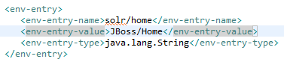

Por ejemplo:

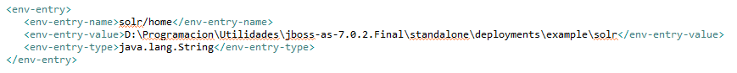

Una vez hecho esto, lo siguiente es arrancar el proyecto solr.war en JBOSS para que el servidor haga el deploy en la carpeta correspondiente.

Para acceder a la consola de administración de Solr basta con introducir en un navegador: http://localhost:8080/solr/admin

Configuración de Solr para indexación en MySQL

